
INSTRUKCJA OBSŁUGI – PL
IN 22635 Wolnostojący kosz do koszykówki inSPORTline Cleveland
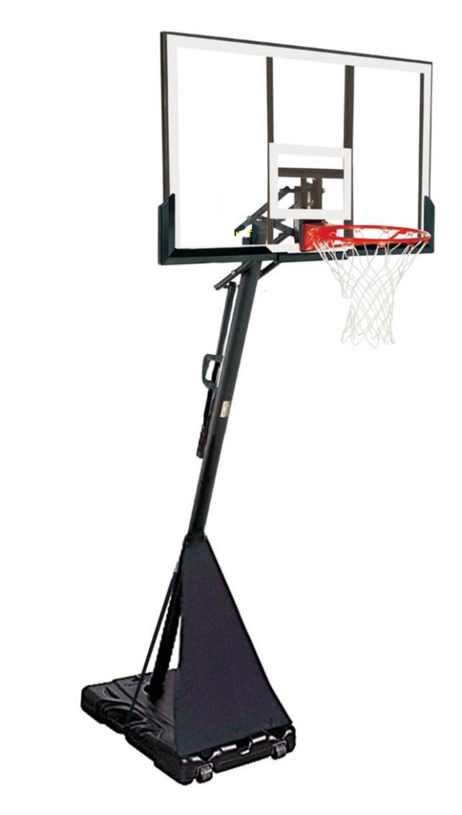
SPIS TREŚCI
INSTRUKCJA BEZPIECZEŃSTWA 3
LISTA CZĘŚCI 4
MONTAŻ 8
OCHRONA ŚRODOWISKA 14
WARUNKI GWARANCJI, ZGŁOSZENIA GWARANCYJNE 15

INSTRUKCJA BEZPIECZEŃSTWA
Przeczytaj uważnie instrukcję. Wyjmij wszystkie części i osprzęt z kartonu i umieść je na miękkiej i czystej powierzchni. Sprawdź, czy niczego nie brakuje. Prosimy o recykling wszystkich materiałów opakowaniowych.
- Postępuj dokładnie według instrukcji. Niezastosowanie się do tych instrukcji może spowodować poważne obrażenia lub uszkodzenia.
- Właściciel musi upewnić się, że wszyscy użytkownicy znają i przestrzegają wszystkich zasad dotyczących operacji składowania.
- Aby zapewnić bezpieczeństwo, starannie składaj i konserwuj produkt.
- Jeśli używasz drabiny podczas montażu, używaj jej ze szczególną ostrożnością.
- Regularnie sprawdzaj, czy podstawa nie przecieka. Wycieki mogą spowodować nieoczekiwane przewrócenie się produktu.
- Prawidłowo osadź słupek. Niezastosowanie się do tego może doprowadzić do oddzielenia się tyczki podczas transportu lub zabawy.
- Klimat, korozja lub niewłaściwe użycie mogą prowadzić do obrażeń ciała lub uszkodzenia produktu.
- Jeśli potrzebujesz pomocy, skontaktuj się z obsługą klienta.
- Minimalna wysokość robocza to 1,98 m do spodu tablicy.
- Zaleca się wypełnienie podstawy piaskiem, a nie wodą. Jeśli napełniasz podstawę wodą, sprawdź, czy nie przecieka. Wyciek może doprowadzić do przewrócenia się produktu.
- Jeśli napełniasz podstawę wodą, opróżnij ją lub dodaj 7,57 litra środka przeciw zamarzaniu, zanim temperatura osiągnie lub spadnie poniżej 0 ° C. Zamarzająca woda może popękać podstawę.
- Bez podstawy wypełnionej wodą lub piaskiem nie można używać produktu. Produkt może się przewrócić i spowodować obrażenia lub śmierć.
- Przechowuj kosz w pozycji poziomej bez wypełnionej podstawy (umieść go na ziemi).
- Umieść kosz na stabilnej, równej powierzchni.
- Przed użyciem upewnij się, że produkt jest dobrze ustawiony i stabilny.
- Produkt nie jest zabawką.
- Nigdy nie używaj produktu w pobliżu wody.
- Podczas użytkowania noś wygodną odzież sportową. Zawsze noś buty sportowe.
- Nie dokonuj nieautoryzowanych modyfikacji.
- Dzieci mogą używać produktu tylko pod nadzorem rodziców.
- Montaż może przeprowadzić tylko osoba dorosła. Do montażu potrzebne są dwie osoby dorosłe.
- Regularnie sprawdzaj stan produktu. Natychmiast zaprzestań używania produktu, jeśli jest zużyty lub uszkodzony.
- Używać tylko oryginalnych części zamiennych.
- Nie noś biżuterii podczas użytkowania.
- Nie wspinaj się na stojak.
- Nie wieszaj się na obręczy.
- Nigdy nie rzucaj ani nie wieszaj się na koszu podczas wsadu.
- Skonsultuj się z lekarzem przed rozpoczęciem sesji ćwiczeń.
- OSTRZEŻENIE: Nadmierny wysiłek podczas treningu może spowodować poważne obrażenia lub śmierć. Jeśli poczujesz się źle, natychmiast przestań ćwiczyć!
- Może być przeznaczony dla szkół i klubów sportowych, do użytku wewnątrz i na zewnątrz.

LISTA CZĘŚCI
Nr | Nazwa / Parametry | Rysunek | Ilość
A1,A2,A3,A4 | M12x180 mm | 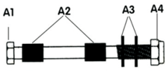 | 1
B1,B3,B4 | M12x180 mm | 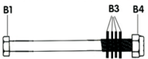 | 2
C1,C2,C3,C4 | M12x180 mm | 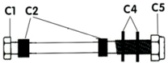 | 2
E1,E2 | M10x180 mm | 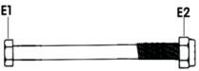 | 1
F1,F2,F3 | M10x180 mm | 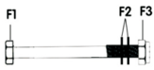 | 2
G1,G2,G3 | M10x120 mm | 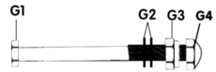 | 1
H1,H2,H3 | M8x90 mm | 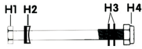 | 2
J1,J2,J3 | M8x100 mm | 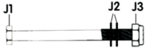 | 2
K1,K2,K3,K4 | M10x100 mm | 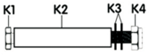 | 1
L1,L2,L3 | M8x45 mm | 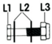 | 1
M1,M2,M3 | M8x20 mm | 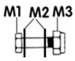 | 2
N1,N2 | M8x25 mm | 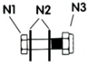 | 4
O1,O2 | M8x35 mm | 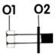 | 1
M | Koła | 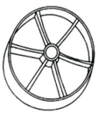 | 2
N | Osłona górnego słupka | 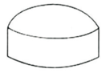 | 1
O | Zaślepka | 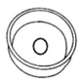 | 1
P | Siatka | 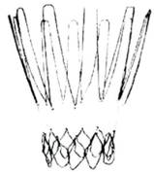 | 1
Q | Wspornik | 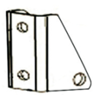 | 1
R | Mała sprężyna | 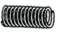 | 2
S | Uchwyt na tablicę (krótki) |  | 2
T | Uchwyt na tablicę (długi) |  | 2
U | Pręty wsporcze (U1, U2, U3, U4) | 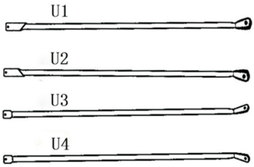 | 4
V | Oś koła |  | 1
W | Górny słupek | 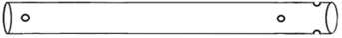 | 1
X | Środkowy słupek | 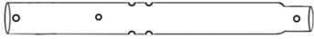 | 1
Y | Dolny słupek | 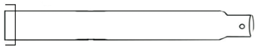 | 1
Z | Wspornik tablicy | 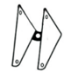 | 1
AA | Obręcz | 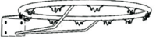 | 1
BB | Podstawa | 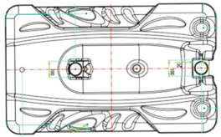 | 1
CC | Tablica | 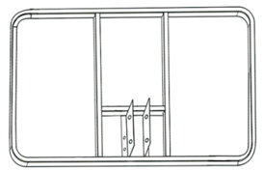 | 1
DD | Osłona |  | 1
EE | Zewnętrzny pręt do podnoszenia | 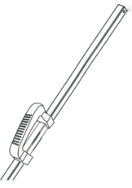 | 1
FF | Wewnętrzny pręt do podnoszenia | 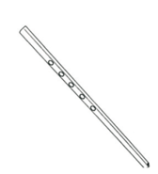 | 1
HH | Duża sprężyna |  | 2

MONTAŻ
UWAGA!
Montaż może wykonać tylko osoba dorosła.
Zaleca się wykonanie montażu przez 4 osoby dorosłe.
Krok 1
Połącz słupki W, X i Y. Spójrz na końce słupków, otwory muszą się pokrywać. Następnie przymocuj wspornik Q do słupka X za pomocą śruby, podkładek i nakrętek J1, J2, J3.
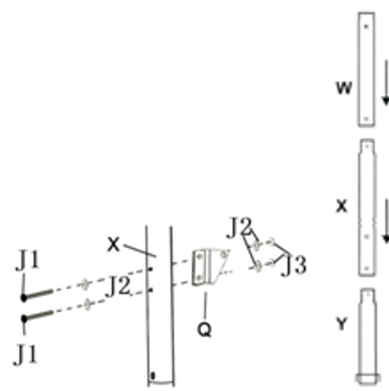
Krok 2
Dokręć słupek kilkoma uderzeniami o kawałek drewna.
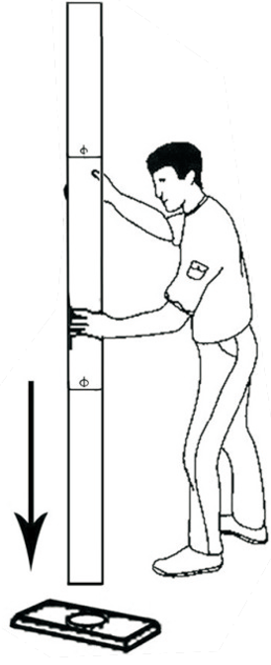
Krok 3
Zabezpiecz słupek za pomocą śrub, podkładek i nakrętek F1, F2 i F3.
Następnie przymocuj słupek Y do podstawy suportu za pomocą śruby i podkładki Q1, Q2. Wspornik Q musi być skierowany do tyłu.
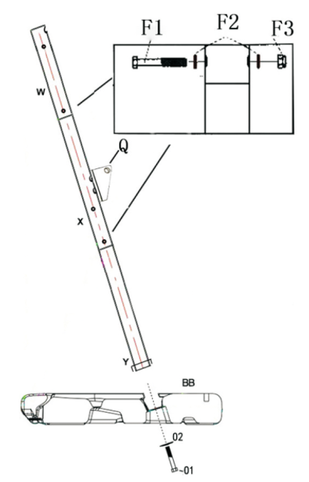
Krok 4
Przymocuj pręty wsporcze U1, U2, U3, U4 do środkowego słupka X za pomocą śrub, podkładek i nakrętek G1, G2, G3. Pręty U1 i U2 należy przymocować do słupka X, a pręty U3, U4 do prętów U1 i U2.
Przymocuj koło M do podstawy BB z osią V i wspornikami koła GG.
Następnie przymocuj pręty U1, U2, U3, U4 do podstawy BB za pomocą śrub, podkładek i nakrętek N1, N2, N3. Przymocuj pręty U1 i U2 do boków podstawy i pręty U3 i U4 do końca podstawy.
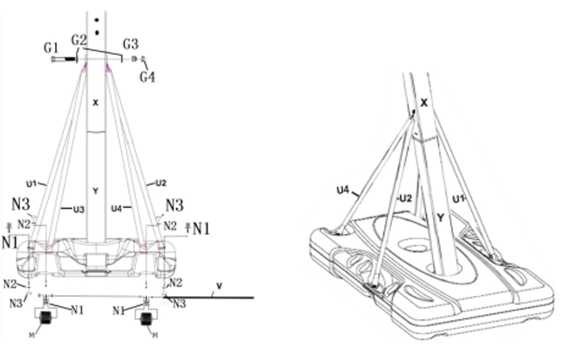
Krok 5
Przymocuj obręcz AA do płyty CC, jak pokazano, za pomocą śrub, podkładek i nakrętek H1, H2, H3 i M1, M2, M3. Sprężyny R należy zamocować w 2 otworach obręczy AA za pomocą H1, H2, H3, H4.
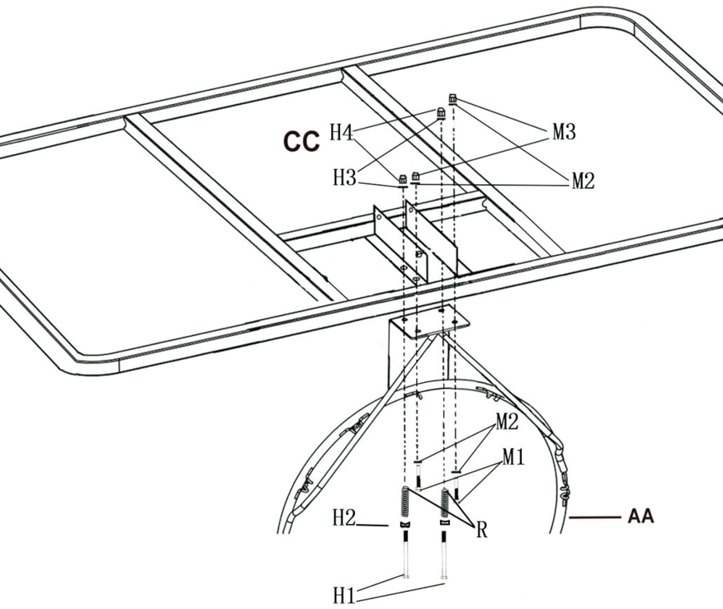
Krok 6
Przymocuj wsporniki tablicy S, T z tyłu tablicy CC, jak pokazano, za pomocą śrub, podkładek i nakrętek C1, C2, C3, C4. Przymocuj śruby E1, E2 do krótszych prętów S, śruby służą do mocowania dużych sprężyn HH.
Uwaga: Rozmiar otworów pomoże Ci lepiej określić, które pręty S, T są przymocowane do tablicy CC.
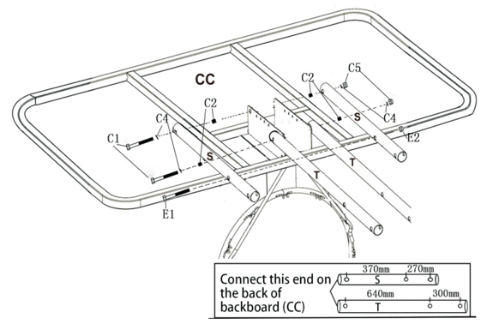
Krok 7
Przymocuj wspornik Z do górnego słupka W za pomocą śrub, podkładek i nakrętek K1, K2, K3, K4. Tulejkę K2 należy wsunąć do wnętrza słupka W. Dokręć śrubę K1 dopiero po zamocowaniu prętów S i T.
Przymocuj pręty S, T do wspornika Z za pomocą śrub, podkładek i nakrętek B1, B3, B4. Tulejkę B2 należy umieścić we wsporniku Z, aby śruba B1 się nie poruszała. Następnie przymocuj osłonę N do słupka W.
Następnie przymocuj drążek podnoszący EE do tylnego wspornika T za pomocą śrub, podkładek i nakrętek A1, A2, A3, A4, tuleje A2 muszą znajdować się między wspornikiem T a drążkiem EE.
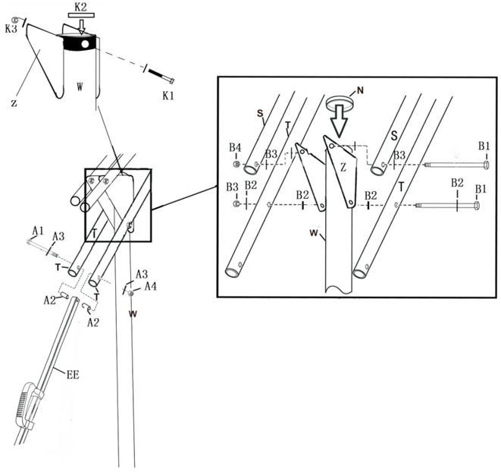
Krok 8
Przymocuj drążek FF do wspornika Q za pomocą śrub, podkładek i nakrętek L1, L2, L3.
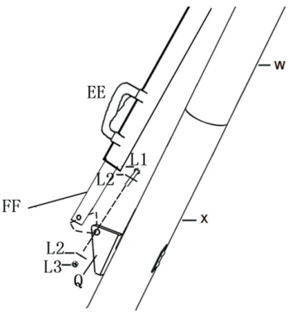
Krok 9
Jak pokazano, zaczep dwie duże sprężyny HH w czwartym otworze w uchwycie deski.
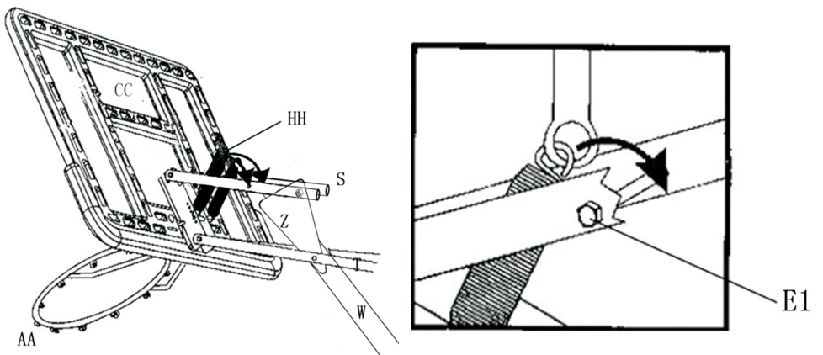
Krok 10
Przymocuj siatkę P do obręczy AA.
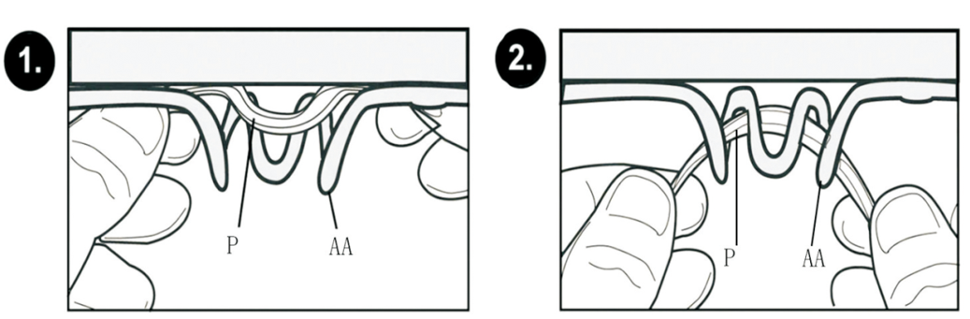
Krok 11
Do podstawy wsyp 200 kg piasku lub 150 l wody.
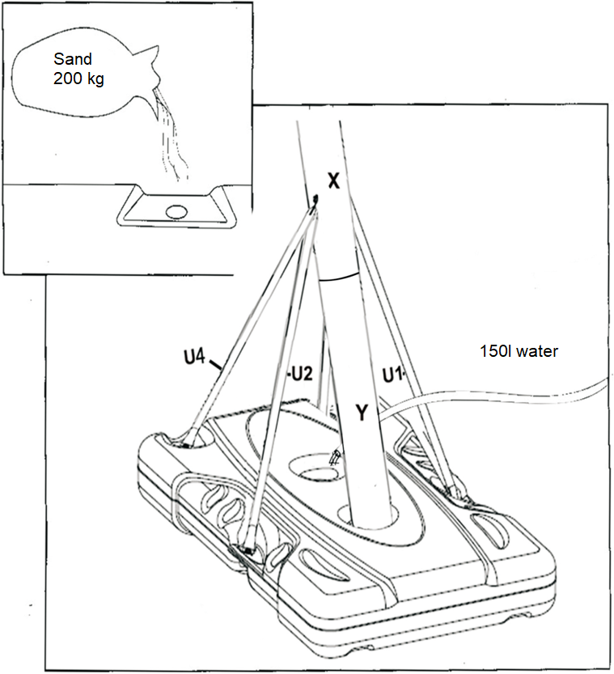

OCHRONA ŚRODOWISKA
Po upływie okresu użytkowania produktu lub jeśli możliwa naprawa jest nieopłacalna, należy go zutylizować zgodnie z lokalnymi przepisami i w sposób przyjazny dla środowiska w najbliższym złomowisku.
Właściwa utylizacja zapewni ochronę środowiska i źródeł naturalnych. Ponadto możesz pomóc chronić zdrowie ludzkie. Jeśli nie masz pewności co do prawidłowej utylizacji, poproś lokalne władze o uniknięcie naruszenia prawa lub sankcji.

WARUNKI GWARANCJI, ZGŁOSZENIA GWARANCYJNE

Gwarant:
inSPORTline Polska
Ciemiętniki 19, 29-120 Kluczewsko
NIP: 6090063070, REGON: 260656756

Okres gwarancji rozpoczyna się od daty zakupu towaru przez klienta. Gwarancja udzielana jest w trzech wariantach:

- Gwarancja Domowa - Przeznaczona jest dla sprzętu wykorzystywanego do użytku prywatnego, nie komercyjnego przez Kupującego będącego konsumentem. (okres gwarancji: 24 miesiące).

- Gwarancja Pół-komercyjna - Przeznaczona jest dla sprzętu wykorzystywanego w hotelach, spa, szkołach, ośrodkach rehabilitacji, itp. (okres gwarancji: 12 miesięcy).

- Gwarancja Komercyjna - Przeznaczona jest dla sprzętu wykorzystywanego w hotelach, spa, szkołach, ośrodkach rehabilitacji, klubach fitness oraz siłowniach, itp. (okres gwarancji: 12 miesięcy).

Brak informacji o wariancie gwarancji, na dowodzie zakupu (fakturze lub paragonie), domyślnie oznacza Gwarancje Domową.

Gwarancja obejmuje usunięcie usterek, które w sposób dający się udowodnić wynikają z zastosowania wadliwych materiałów lub są wynikiem błędów produkcyjnych.
Gwarancja nie obejmuje czynności związanych z konserwacją, czyszczeniem, regulacją i ze skręcaniem połączeń śrubowych danego przedmiotu, do których to czynności zobowiązany jest Kupujący we własnym zakresie i na własny koszt.

Dowodem udzielenia gwarancji są niniejsze Warunki gwarancji wraz z oświadczeniem Gwaranta zawartym na dowodzie zakupu (fakturze lub paragonie). W celu realizacji uprawnień z gwarancji Kupujący winien okazać warunki gwarancji oraz dowód zakupu (paragon lub fakturę VAT). Gwarancja obowiązuje na terenie Polski.

Uprawnienia z gwarancji nie przysługują w przypadku:

- uszkodzenia mechanicznego, które powstało w transporcie produktu do Kupującego za pomocą firm transportowych. Kupujący jest zobowiązany do sprawdzenia towaru przy dostawie, w celu wykrycia ewentualnych uszkodzeń w transporcie. W przypadku wykrycia takiego uszkodzenia, Kupujący zobowiązany jest niezwłocznie poinformować podmiot sprzedający oraz sporządzić protokół szkody z przewoźnikiem (firmą kurierską/pocztową). W przypadku braku sporządzenia protokołu szkody Gwarant nie ponosi odpowiedzialności za szkody spowodowane przez firmy kurierskie/pocztowe.
- Uszkodzenia i zużycie takich elementów jak: linki, paski, wtyki, gniazdka, przełączniki, przyciski, baterie, przewody, elementy gumowe, pedały, uchwyty z gąbki, kółka, łożyska, tapicerka, rączki itp., chyba że ujawniona w tych elementach wada nie jest skutkiem naturalnego zużycia, a powstała z przyczyny tkwiącej w tym elemencie.
- Drobne, powierzchowne zarysowania, odbarwienia lub spękania powłoki kryjącej.
- Używania przez Kupującego, niezgodnych z instrukcją obsługi sprzętu, środków eksploatacyjnych lub czyszczących.
- Niewłaściwego zabezpieczenie sprzętu przez Kupującego przed działaniem czynników zewnętrznych tj. wilgoci, temperatury, kurzu, itp.
- Niestosowania przez Kupującego wymaganych (zgodnie z instrukcją obsługi) materiałów eksploatacyjnych.
- Przeróbek i zmian konstrukcyjnych, dokonywanych przez Kupującego lub inne osoby nieuprawnione do tego działania przez Gwaranta.
- Normalnego użytkowania (normalne zużycie części eksploatacyjnych).
- Uszkodzenia sprzętu na skutek nieprawidłowego montażu przez Kupującego lub osoby trzecie.

W przypadku zasadności zgłoszenia reklamacyjnego Gwarant zapewnia transport i usługę serwisową przedmiotu gwarancji.

W przypadku braku zasadności zgłoszenia reklamacyjnego Kupujący pokrywa koszty ewentualnego transportu i usługi serwisowej przedmiotu gwarancji.

W przypadku braku zasadności zgłoszenia reklamacyjnego Kupujący będzie mógł odebrać przekazany przedmiot w siedzibie Gwaranta lub zamówić usługę wysyłki danego przedmiotu na własny koszt.

W wyjątkowych przypadkach, aby zdiagnozować usterkę i stwierdzić zasadność zgłoszenia reklamacyjnego Gwarant może zażądać przygotowania sprzętu do odbioru. Odbiór ten może być dokonany przez firmę spedycyjną, wówczas Kupujący zobowiązany jest przygotować towar w sposób bezpieczny do odbioru. Kupujący wyda przedmiot sprzedaży bez zanieczyszczeń, w opakowaniu oryginalnym lub zastępczym pozwalającym na przetransportowanie przedmiotu sprzedaży w stanie bezpiecznym.

Gwarant zobowiązany jest ustosunkować się do zgłoszenia gwarancyjnego w terminie do 14 dni. Naprawa gwarancyjna zostanie wykonana w najkrótszym możliwym terminie. W wyjątkowych przypadkach, gdy naprawa przedmiotu sprzedaży będzie wymagać sprowadzenia niedostępnych w Polsce lub nietypowych części z zagranicy, termin może być wydłużony. Kupujący zostanie poinformowany o takiej sytuacji drogą mailową lub telefonicznie.

Gwarant zobowiązuje się do naprawy uszkodzonego sprzętu w przypadku zasadności zgłoszenia gwarancyjnego. Wymiana towaru na nowy możliwa jest jedynie w przypadku braku możliwości naprawy sprzętu i gdy wada przedmiotu sprzedaży jest istotna. Zwrot kwoty zakupu za sprzęt jest możliwy jedynie w przypadku braku możliwości naprawy i braku możliwości wymiany na nowy oraz gdy wada jest istotna.

Okresowe przeglądy techniczne sprzętu (dotyczy sprzętu przeznaczonego do użytku pół-komercyjnego oraz komercyjnego)

Po upływie 6 i 12 miesięcy obowiązywania gwarancji, Gwarant zaleca przeprowadzenie przeglądu technicznego sprzętu. Wszystkie części, które zostaną wymienione w trakcie okresowego przeglądu technicznego, zostaną użyte przez Gwaranta nieodpłatnie w ramach gwarancji ( poza częściami zużytymi w trakcie normalnego użytkowania). Kupujący zobowiązany jest jedynie do pokrycia kosztów przeglądu technicznego i dojazdu do klienta wg. indywidualnej wyceny.
Wiążącej wyceny dokonuje dział serwisowy Gwaranta.

Zgłoszenia gwarancyjne

W celu zgłoszenia reklamacyjnego należy przesłać FORMULARZ GWARANCYJNY za pomocą strony internetowej Gwaranta www.e-insportline.pl.
Formularz gwarancyjny powinien zawierać takie informacje jak:
Imię i Nazwisko / Numer telefonu / Adres / Dowód zakupu / Nazwa produktu / Opis Wady.

Klient zostanie poinformowany o zakończeniu i wyniku reklamacji przez e-mail lub telefonicznie.


inSPORTline Polska
Ciemiętniki 19, 29-120 Kluczewsko
Telefon: +48 510 275 999
E-mail: biuro@e-insportline.pl
NIP: 6090063070, REGON: 260656756

